Проект
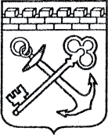
АДМИНИСТРАЦИЯ ЛЕНИНГРАДСКОЙ ОБЛАСТИ
КОМИТЕТ ПО СОХРАНЕНИЮ КУЛЬТУРНОГО НАСЛЕДИЯ ЛЕНИНГРАДСКОЙ ОБЛАСТИ

ПРИКАЗ

«___»____________2021 г. №___________________
г. Санкт-Петербург

Об установлении предмета охраны
объекта культурного наследия федерального значения
«Мраморная и парковая скульптура», XVIII в., входящего в состав объекта культурного наследия федерального значения «Ансамбль Гатчинского дворца и парка», расположенного по адресу: Ленинградская область, Гатчинский район, г. Гатчина, Дворцовый парк

В соответствии со статьями 9.1, 33, 47.3 Федерального закона от 25 июня 2002 года № 73-ФЗ «Об объектах культурного наследия (памятниках истории и культуры) народов Российской Федерации», статьей 4 закона Ленинградской области от 25 декабря 2015 года № 140-оз «О государственной охране, сохранении, использовании и популяризации объектов культурного наследия (памятников истории и культуры) народов Российской Федерации, расположенных на территории Ленинградской области», пунктом 2.1.1. Положения
о комитете по сохранению культурного наследия Ленинградской области, утвержденного постановлением Правительства Ленинградской области
от 24 декабря 2020 года № 850, приказываю:
- Установить предмет охраны объекта культурного наследия
федерального значения «Мраморная и парковая скульптура», XVIII в., входящего в состав объекта культурного наследия федерального значения «Ансамбль Гатчинского дворца и парка», расположенного по адресу: Ленинградская область, Гатчинский район, г. Гатчина, Дворцовый парк, поставленного под государственную охрану Постановлением Совета Министров от 30 августа 1960 года № 1327 «О дальнейшем улучшении дела охраны памятников культуры в РСФСР», согласно приложению к настоящему приказу.
- Отделу по осуществлению полномочий Российской Федерации в сфере объектов культурного наследия комитета по сохранению культурного наследия Ленинградской области обеспечить внесение соответствующих сведений в Единый государственный реестр объектов культурного наследия (памятников истории
и культуры) народов Российской Федерации.
- Сектору осуществления надзора за состоянием, содержанием, сохранением, использованием и популяризацией объектов культурного наследия комитета по сохранению культурного наследия Ленинградской области обеспечить размещение настоящего приказа на сайте комитета по сохранению культурного наследия Ленинградской области в информационно-телекоммуникационной сети «Интернет».
- Настоящий приказ вступает в силу со дня его официального опубликования.
- Контроль за исполнением настоящего приказа возложить на заместителя председателя комитета по сохранению культурного наследия Ленинградской области, уполномоченного в области сохранения, использования, популяризации
и государственной охраны объектов культурного наследия (памятников истории
и культуры) народов Российской Федерации.

Заместитель Председателя Правительства
Ленинградской области – председатель
комитета по сохранению культурного наследия В.О. Цой
Приложение
к приказу комитета по сохранению культурного наследия
Ленинградской области
от «___» _____________2021 г.
№ _________________________

Предмет охраны объекта культурного наследия федерального значения
«Мраморная и парковая скульптура», XVIII в., входящего в состав объекта культурного наследия федерального значения «Ансамбль Гатчинского дворца и парка», расположенного по адресу: Ленинградская область, Гатчинский район, г. Гатчина, Дворцовый парк.

№  п/п | Виды предмета охраны | Предмет охраны | Фотофиксация
1 | 2 | 3 | 4
1. | Объемно-пространственное и планировочное решение территории | Историческое местоположение композиции мраморной и парковой скульптуры в границах территории объекта культурного наследия федерального значения «Ансамбль Гатчинского дворца и парка»:  - мраморная фасадная скульптура: «Справедливость», «Осторожность», «Война» и «Мир»;  - мраморная скульптура Верхнего и Нижнего Голландских садов: «Молодой Марс», «Амазонка», «Сатир» и «Афина»;  - мраморная скульптура Собственного сада: 8 герм и 2 бюста римских полководца, «Флора», «Гера»;  - 2 сфинкса из известняка и 2 каменные вазы в Собственном саду;  - скульптура Большой террасы Белого озера*: 2 льва из пудостского известняка, 18 каменных ваз (утрачены) и 4 мраморных статуй (утрачены);  *включены в предмет охраны объекта культурного наследия федерального значения «Терраса Белого озера»  историческое архитектурно-композиционное и объемно-пространственное решение территории, на которой расположена мраморная и парковая скульптура;  композиционные и визуальные связи с основных планировочных направлений Гатчинского парка. | № 30 на плане - объект культурного наследия федерального значения «Мраморная и парковая скульптура»  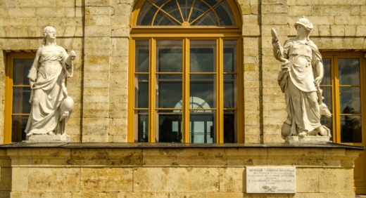  Главный фасад  Дворовой фасад  Верхний Голландский сад  Нижний Голландский сад  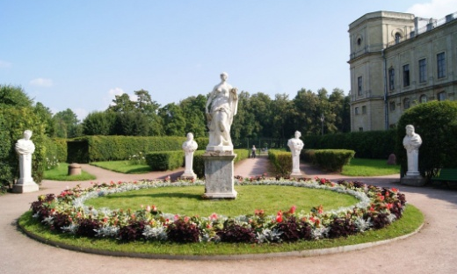  Собственный сад  Терраса Собственного сада  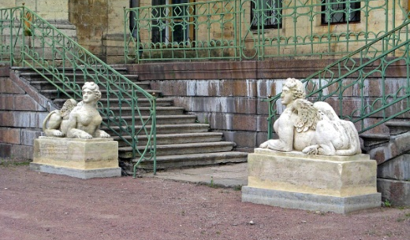  Лестница в Собственный сад  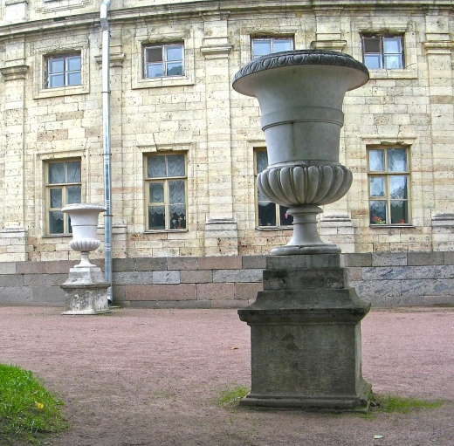  Собственный сад  Терраса Белого озера, фотография 1910-1913 гг.  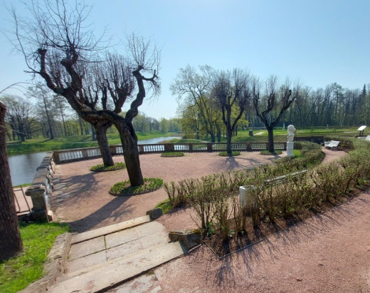  Вид с террасы Собственного сада
2. | Объемно-пространственное решение | Историческое расположение мраморной и парковой скульптуры в исторической планировке Дворцового парка, в том числе:  открытые площадки (плац и луг) перед дворцом, где расположены фасадные скульптуры;  партер Нижнего Голландского сада с регулярной планировкой с круговыми площадями, в которых расположены скульптуры;  круговая площадь Верхнего Голландского сада, в которой расположена скульптура «Афина»,  открытая терраса Собственного сада, на верхней площадке которой расположена скульптура «Гера»  круговая площадь Собственного сада, в центре которой расположена скульптура «Флора», по периметру окруженная 10 скульптурами герм и полководцев,  внутренний двор и терраса-лестница из кабинетов дворца в Собственный сад, где установлены 2 сфинкса и 2 вазы,  историческая Терраса Белого озера; | Плац перед дворцом  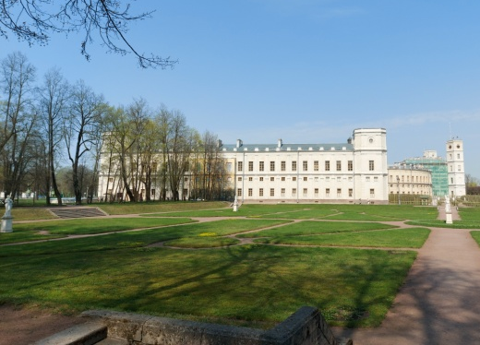  Партер Нижнего Голландского сада  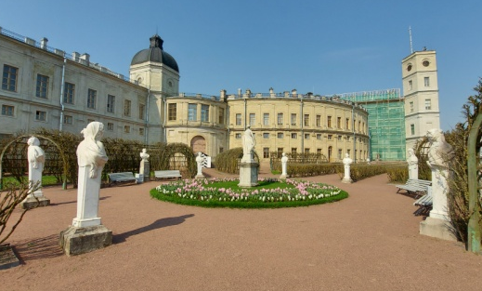  Круговая площадь Собственного сада  Внутренний двор и терраса-лестница из кабинетов дворца
3. | Архитектурно-художественное решение: | Историческая скульптура – местоположение (на постаментах), материал исполнения (белый мрамор, известняк, натуральный камень), габариты, высотные отметки;  историческая композиция скульптур, композиция и позы (для фигур) скульптур, направление взглядов, наклоны головы;  историческая гравировка на стилобатах фасадных скульптур: «Opu Ioan. Marchiori» и «Morlaiter F. Venet»;  исторические габариты, отметки высоты и конфигурация (прямоугольная и квадратная в плане) постаментов, историческое оформление (профилированные цоколи и карнизы, выкружки). | 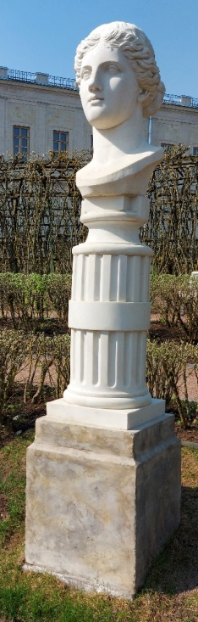  «Гера» и «Флора»  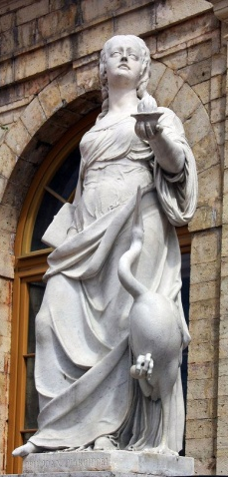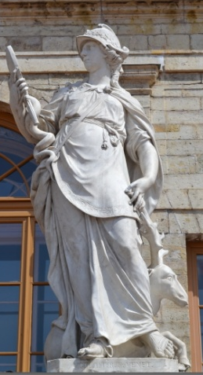  «Справедливость» и «Осторожность»  «Амазонка» и герма «Вакханка»  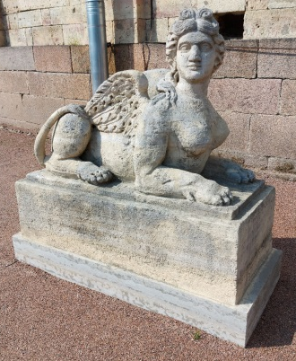  Сфинкс и Ваза

* Предмет охраны может быть уточнен при проведении дополнительных научных исследований.

